МИНИСТЕРСТВО ОБРАЗОВАНИЯ РЕСПУБЛИКИ БЕЛАРУСЬ
Учреждение образования
«Национальный детский технопарк»
Образовательное направление «Информационные и компьютерные технологии»
«Цифровой ритейл»
Исследовательский проект
«РАЗРАБОТКА МОДУЛЯ ПЕРСОНАЛИЗИРОВАННЫХ РЕКОМЕНДАЦИЙ НА ОСНОВЕ МАШИННОГО ОБУЧЕНИЯ ДЛЯ СПЕЦИАЛИЗИРОВАННОГО ИНТЕРНЕТ-МАГАЗИНА «SYNTHESIA»»
Выполнил:
Забинский Артемий,
учащийся УО «Национальный детский
технопарк»
Руководители проекта:
Сицко Владимир Александрович
Крюкова Дарья Сергеевна
Парамонов Антон Иванович
Минск 2026
СОДЕРЖАНИЕ
ВВЕДЕНИЕ 3
1 ТЕОРЕТИЧЕСКИЕ ОСНОВЫ ПОСТРОЕНИЯ РЕКОМЕНДАТЕЛЬНЫХ СИСТЕМ 5
1.1 Анализ предметной области и специфика рекомендаций 5
1.2 Методы машинного обучения в задачах подбора 5
1.3 Сравнительный анализ существующих платформ 6
1.4 Обоснование архитектурных решений комплекса 6
2 ПРОЕКТИРОВАНИЕ МОДУЛЯ РЕКОМЕНДАЦИЙ ДЛЯ «SYNTHESIA» 8
2.1 Общая структура и функциональная схема комплекса 8
2.2 Архитектура сбора данных synesthesia-parser 9
2.3 Модель данных и расширение схемы MySQL 9
2.4 Математическая модель центроидных векторов 10
3 ПРОГРАММНАЯ РЕАЛИЗАЦИЯ МОДУЛЕЙ КОМПЛЕКСА 12
3.1 Разработка подсистемы сбора данных 12
3.2 Сервис векторного кодирования и поиска FastAPI 12
3.3 Модуль структурированного треклиста OpenCart 13
3.4 Пользовательский интерфейс витрины «Synthesia» 13
3.5 Пакетный импорт данных и подсистема StopKran 14
4 ЭКСПЕРИМЕНТАЛЬНОЕ ИССЛЕДОВАНИЕ И ТЕСТИРОВАНИЕ 15
4.1 Методика и результаты автоматизированных тестов 15
4.2 Исследование времени отклика и масштабируемости 16
4.3 Надежность механизмов отказоустойчивости 17
4.4 Практическая апробация в магазине «Synthesia» 17
ЗАКЛЮЧЕНИЕ 18
СПИСОК ИСПОЛЬЗОВАННЫХ ИСТОЧНИКОВ 20
ПРИЛОЖЕНИЕ А. Спецификация программных компонентов 22
ВВЕДЕНИЕ
В условиях непрерывного роста объемов цифровой коммерции ключевой проблемой взаимодействия пользователя с электронными каталогами становится информационная перегрузка. В сегменте музыкальной индустрии выбор усложняется разнородностью ассортимента: физические аудионосители (винил, CD) и аппаратные средства их создания (синтезаторы, электрогитары, сэмплеры) в традиционных интернет-магазинах каталогизируются изолированно. Покупатель вынужден сопоставлять жанры и оборудование вручную, а поиск ограничен примитивными фильтрами по брендам.
На рынке Республики Беларусь и стран ЕАЭС площадки Muz.by, Tvoyzvuk.by, «Музторг» и «Аудиомания» не имеют сквозных рекомендательных связей между альбомами и инструментами, а карточки релизов лишены структурированных треклистов. Это обуславливает высокую актуальность разработки специализированного интеллектуального комплекса.
Цель исследования: разработка масштабируемого модуля персонализированных рекомендаций на основе методов машинного обучения и векторного поиска сходства для специализированного интернет-магазина музыкальной индустрии «Synthesia».
Научная новизна: разработка алгоритмической модели сквозного векторного сопоставления разнородных музыкальных сущностей в едином пространстве признаков размерности 384 и алгоритма агрегации треков релиза в нормализованный центроидный вектор.
Теоретическая значимость: математическая формализация модели векторного поиска семантического сходства по метрике косинусного расстояния и ускорение поиска по графовому индексу HNSW в связке с оперативным кэшированием.
Практическая значимость: создание готового программного комплекса интернет-магазина «Synthesia», включающего микросервис рекомендаций FastAPI, конвейер сбора данных synesthesia-parser, модуль треклистов OpenCart и подсистему отказоустойчивости StopKran.
Объект исследования: процессы формирования персонализированных рекомендаций в электронных торговых системах специализированного сегмента музыкальной индустрии.
Предмет исследования: модели, методы машинного обучения, алгоритмы векторного поиска сходства и архитектурные решения по интеграции интеллектуального модуля в интернет-магазин.
Гипотеза исследования: применение методов машинного обучения на основе векторных представлений MiniLM-L12-v2 и метрического анализа позволит построить устойчивую модель персонализированного подбора товаров в музыкальной сфере, связывающую фонографические релизы с инструментами звукового синтеза, а подсистема автоматизированного сбора обеспечит нормализованное наполнение каталога.
Для достижения поставленной цели необходимо решить следующие задачи:
1. Провести аналитическое исследование предметной области, изучить современные подходы к построению рекомендательных систем и выполнить сравнительный анализ отечественных аналогов.
2. Спроектировать архитектуру программного комплекса интернет-магазина «Synthesia», схему расширения реляционной базы данных и протоколы взаимодействия сервисов.
3. Разработать математическую модель векторного пространства признаков и алгоритм расчета центроидных векторов многокомпонентных релизов.
4. Реализовать подсистему автоматизированного сбора данных synesthesia-parser и консольный конвейер пакетного импорта каталога cli/catalog_ingest.php.
5. Разработать микросервис векторного кодирования и семантического поиска k-NN на базе FastAPI и базы данных Qdrant.
6. Создать интерфейсный модуль структурированных треклистов релизов и витрину интернет-магазина «Synthesia» с окном персональных рекомендаций.
7. Реализовать многоуровневую подсистему обеспечения отказоустойчивости StopKran.
8. Провести комплекс экспериментальных исследований точности, замеры времени отклика и верифицировать показатели надежности веб-комплекса.
1 ТЕОРЕТИЧЕСКИЕ ОСНОВЫ ПОСТРОЕНИЯ РЕКОМЕНДАТЕЛЬНЫХ СИСТЕМ В МУЗЫКАЛЬНОЙ ИНДУСТРИИ
1.1 Анализ предметной области и специфика рекомендаций
Современный этап развития цифровой коммерции характеризуется переходом от экстенсивного накопления товарных каталогов к интеллектуализации процессов взаимодействия с пользователем. В сегменте музыкальной индустрии данный переход обусловлен высокой размерностью и смысловой сложностью предметной области. Торговый ассортимент музыкального сектора включает две взаимодополняющие категории: результаты звукозаписи на физических носителях (виниловые пластинки, компакт-диски), а также аппаратные средства их создания: аналоговые и цифровые синтезаторы, электрогитары, грувбоксы и процессоры эффектов.
Специфика формирования рекомендаций в музыкальной сфере определяется следующими ключевыми аспектами:
1. Субъективно-тембральный характер предпочтений: выбор музыкального инструмента или звукозаписи основывается на акустических характеристиках, частотном балансе и характере звучания, которые невозможно формализовать классическими скалярными атрибутами.
2. Семантическая взаимосвязь между произведением и инструментом: звучание культовых композиций неразрывно связано с конкретными синтезаторами и гитарным трактом, на котором формировались тембры. Покупатель, выбирающий альбом жанра синти-поп или прогрессивный рок, проявляет целевой интерес к инструментам с соответствующей архитектурой синтеза.
3. Необходимость структурированного описания изданий: выбор физических релизов на виниле определяется составом альбома (названия композиций, хронометраж, порядок воспроизведения). Наличие упорядоченного треклиста в карточке товара критически важно для принятия решения о покупке.
1.2 Методы машинного обучения в задачах подбора
В теории и практике машинного обучения для построения рекомендательных систем традиционно используются три базовых подхода:
1. Коллаборативная фильтрация: анализирует матрицу взаимодействий пользователей и объектов. Главным ограничением в нишевом ритейле выступает проблема «холодного старта»: для новых позиций и редких инструментов история покупок отсутствует, что приводит к нулевой точности выдачи.
2. Контентная фильтрация: сопоставляет товары по явным атрибутам (категория, бренд, количество клавиш). Однако стандартные контентные модели не способны выявлять скрытые смысловые взаимосвязи между разнородными объектами каталога.
3. Векторные семантические представления на основе трансформеров: отображают разнородные сущности в общее многомерное метрическое пространство с помощью глубоких нейросетевых моделей (Sentence-BERT, MiniLM). Векторы формируются на основе текстовых описаний, стилевых тегов и атрибутов, а близость оценивается косинусным расстоянием.
Для реализации в интернет-магазине «Synthesia» был выбран метод векторных представлений с метрикой косинусного сходства на базе предобученной модели paraphrase-multilingual-MiniLM-L12-v2 (размерность 384 признака), обеспечивающий устойчивость к «холодному старту» и сквозной подбор оборудования к релизам.
1.3 Сравнительный анализ существующих платформ
Был выполнен детальный сравнительный анализ действующих торговых площадок музыкального сегмента на рынке Республики Беларусь и Российской Федерации: ритейлера Muz.by, салона звукового оборудования Tvoyzvuk.by, сети «Музторг» и магазина «Аудиомания».
Таблица 1.1 — Сравнительный анализ интернет-магазинов
Торговая платформа | Ассортимент каталога | Треклист в карточке | Методы рекомендаций | Сквозной подбор
Muz.by (Беларусь) | Инструменты и звук | Отсутствует | Статические сопутствующие | Отсутствует
Tvoyzvuk.by (Беларусь) | Инструменты и студия | Отсутствует | Атрибутивные фильтры | Отсутствует
Музторг (РФ) | Инструменты и звук | Отсутствует | По популярности и тегам | Отсутствует
Аудиомания (РФ) | Звуковая техника и винил | Текстовое описание | Статистические («с этим берут») | Отсутствует
Synthesia (проект) | Инструменты и винил/CD | Структурированная таблица | Векторные эмбеддинги ML | Да, по семантике векторов

Анализ данных Таблицы 1.1 подтверждает, что существующие отечественные магазины строго разделены: площадки инструментов Muz.by, Tvoyzvuk.by и «Музторг» не предлагают музыкальных изданий и треклистов, а магазины аппаратуры («Аудиомания») используют простые статистические блоки. Ни одна из платформ не решает задачу сопоставления альбомов с инструментами их создания.
1.4 Обоснование архитектурных решений комплекса
Для реализации программного комплекса интернет-магазина «Synthesia» был сформирован специализированный технологический стек, ориентированный на высокую производительность и отказоустойчивость:
1. Платформа электронной торговли: OpenCart 3 в сборке LiveStore (PHP / MySQL) с архитектурой Model-View-Controller-Language и модификаторами OCMOD для гибкого расширения функционала без нарушения обновляемости ядра.
2. Реляционная СУБД: MySQL с движком InnoDB, обеспечивающим поддержку транзакций ACID для учета заказов и хранения расширенных таблиц структурированных треклистов и векторного статуса.
3. Подсистема автоматизированного сбора данных synesthesia-parser: автономный модуль на Python 3.13 с применением curl_cffi для обхода защиты TLS и сбора каталога pop-music.ru, Discogs API с контролем rate-limit и валидации моделей через Pydantic.
4. Модуль векторного кодирования и поиска: фреймворк FastAPI и векторная база данных Qdrant. Векторизация выполняется моделью MiniLM-L12-v2, а быстрый приближенный поиск ближайших соседей осуществляется по графовому индексу HNSW.
5. Оперативное кэширование: сервер Redis в оперативной памяти, сохраняющий готовые списки рекомендаций и обеспечивающий ультранизкую задержку отдачи витрине в пределах 1.5 мс.
2 ПРОЕКТИРОВАНИЕ МОДУЛЯ РЕКОМЕНДАЦИЙ ДЛЯ «SYNTHESIA»
2.1 Общая структура и функциональная схема комплекса
Проектирование программного комплекса интернет-магазина «Synthesia» базируется на принципах сервисно-ориентированной модульной архитектуры с четким разделением контуров сбора данных, транзакционного ядра и машинного обучения. Это исключает влияние ресурсоемких вычислений векторов на время отклика витрины магазина.
Архитектурная схема программного комплекса представлена на Рисунке 2.1.
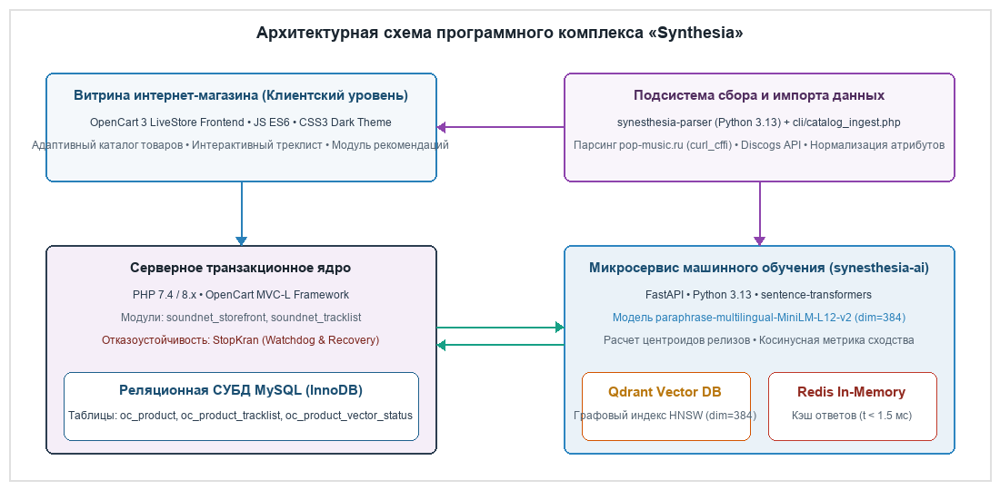
Рисунок 2.1. – Архитектурная схема программного комплекса «Synthesia»
Функциональная схема комплекса включает следующие ключевые подсистемы:
1. Клиентская витрина интернет-магазина: адаптивный интерфейс на базе HTML5/CSS3 и JavaScript ES6 с темной визуальной темой, интерактивным блоком треклистов и модальным окном рекомендаций.
2. Транзакционное ядро OpenCart 3 LiveStore: контроллеры и модели на PHP, обеспечивающие управление каталогом, оформление заказов и сессионный контекст покупателя.
3. Подсистема сбора и пакетного импорта: связка автономного скрипта synesthesia-parser (Python 3.13) и высокоскоростного обработчика cli/catalog_ingest.php (PHP CLI) для прямой записи в БД.
4. Микросервис машинного обучения (synesthesia-ai): веб-сервис на FastAPI, рассчитывающий нормализованные центроиды релизов и выполняющий поиск семантического сходства в базе Qdrant.
5. Сервер оперативного кэширования Redis: энергонезависимый слой кэширования ответов со временем отдачи до 1.5 мс.
2.2 Архитектура сбора данных synesthesia-parser
Для автоматизированного наполнения и актуализации ассортимента спроектирована подсистема synesthesia-parser, функционирующая по двум параллельным контурам:
1. Контур сбора музыкальных инструментов с pop-music.ru: обход разделов электрогитар, клавишных инструментов, синтезаторов и студийного оборудования с использованием curl_cffi для эмуляции сетевых отпечатков современных браузеров и обхода TLS-блокировок. Извлекаются артикулы, цены, фотографии и подробные таблицы параметров.
2. Контур сбора релизов и треклистов через Discogs API: получение виниловых и компакт-дисковых изданий с контролем частоты обращений не более 60 запросов в минуту (DiscogsRateLimiter) и алгоритмической фильтрацией бутлегов и концертных записей filter_live_releases.
3. Контур нормализации и векторизации: модуль AttributeNormalizer приводит параметры инструментов к атрибутам OpenCart, CategoryResolver определяет ветку каталога, а модуль InstrumentEncoder генерирует 384-мерный вектор признаков моделью MiniLM-L12-v2.
2.3 Модель данных и расширение схемы MySQL
Реляционная схема базы данных OpenCart была расширена двумя специализированными таблицами: oc_product_tracklist (хранение структурированных треклистов) и oc_product_vector_status (отслеживание состояния индексации в векторной базе данных).
Спецификация структуры полей таблицы треклистов представлена в Таблице 2.1.
Таблица 2.1 — Спецификация полей таблицы треклистов
Поле | Тип данных | NULL | Ключ | Назначение поля
track_id | INT(11) | NO | PRI | Уникальный ключ дорожки (AUTO_INCREMENT)
product_id | INT(11) | NO | MUL | Внешний ключ товара (oc_product)
track_num | INT(11) | NO |  | Порядковый номер композиции в релизе
title | VARCHAR(255) | NO |  | Наименование музыкальной композиции
duration | VARCHAR(32) | NO |  | Хронометраж в формате ММ:СС
status | TINYINT(1) | NO |  | Флаг видимости (1 - активен, 0 - скрыт)

Спецификация структуры полей таблицы векторного статуса представлена в Таблице 2.2.
Таблица 2.2 — Спецификация полей таблицы векторов
Поле | Тип данных | NULL | Ключ | Назначение поля
product_id | INT(11) | NO | PRI | Идентификатор товара в OpenCart
is_indexed | TINYINT(1) | NO | MUL | Статус индексации в базе Qdrant
has_audio | TINYINT(1) | NO |  | Признак наличия дорожек релиза
content_hash | VARCHAR(32) | NO |  | Контрольная сумма MD5 контента товара
updated_at | TIMESTAMP | NO |  | Метка последней синхронизации

Логическая схема связей расширенных таблиц представлена на Рисунке 2.2.
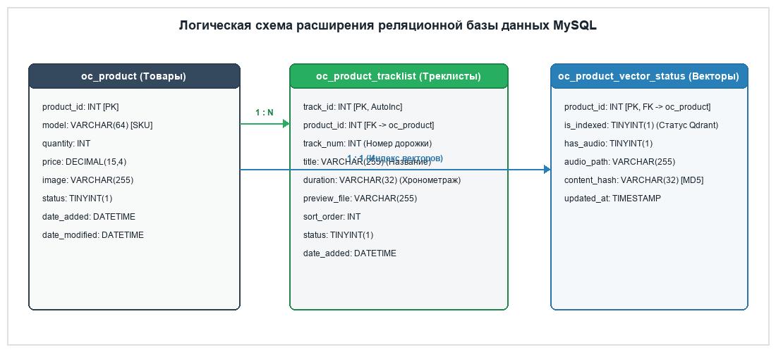
Рисунок 2.2. – Логическая схема связей в базе данных
2.4 Математическая модель центроидных векторов
Математический аппарат модуля рекомендаций базируется на представлении каждого объекта в виде нормированного вектора размерности 384 в евклидовом пространстве признаков:
v = (v_1, v_2, ..., v_{384}) in R^{384}, ||v||_2 = 1 (2.1)
Для оценки степени семантической близости двух векторов u и v используется косинусная мера расстояния:
CosineSim(u, v) = (u * v) / (||u|| * ||v||) = sum_{i=1}^{384} (u_i * v_i) (2.2)
Для сопоставления музыкального релиза, включающего m треков с индивидуальными векторами признаков v_k, с оборудованием каталога разработан алгоритм расчета нормализованного центроидного вектора альбома:
c = ( sum_{k=1}^m v_k ) / || sum_{k=1}^m v_k ||_2 (2.3)
Полученный центроидный вектор c передается в индекс HNSW базы Qdrant, возвращающий k наиболее близких инструментов с аппаратной фильтрацией по диапазону цен и наличию на складе.
3 ПРОГРАММНАЯ РЕАЛИЗАЦИЯ МОДУЛЕЙ КОМПЛЕКСА
3.1 Разработка подсистемы сбора данных
Подсистема автоматизированного сбора данных synesthesia-parser реализована на языке Python 3.13 в виде набора специализированных модулей:
1. Модуль ScrapingEngine (scraper/gear_engine.py): осуществляет автоматизированный сбор каталога pop-music.ru через библиотеку curl_cffi с имитацией браузерных заголовков и параметров рукопожатия TLS, извлекая цены, характеристики и фотоматериалы.
2. Модуль DiscogsClient (scraper/discogs_client.py): реализует клиент API музыкальной базы Discogs с контролем частоты запросов не более 60 в минуту (DiscogsRateLimiter) и алгоритмической фильтрацией бутлегов и концертных записей.
3. Модуль AttributeNormalizer (scraper/normalizer.py): нормализует разрозненные строковые характеристики инструментов (тип звукоснимателей, материал деки, полифония) в канонические атрибуты интернет-магазина.
4. Модуль CategoryResolver (scraper/category_resolver.py): эвристический классификатор, распределяющий инструменты по веткам каталога OpenCart LiveStore: «Гитары», «Гитарное оборудование», «Клавишные» и «Струнные».
5. Модуль InstrumentEncoder (scraper/encoder.py): векторизует нормализованные описания с использованием модели MiniLM-L12-v2 в единичные 384-мерные векторы.
3.2 Сервис векторного кодирования и поиска FastAPI
Микросервис машинного обучения разработан на базе асинхронного фреймворка FastAPI (Python 3.13). В файле synesthesia-ai/app/main.py в контекстном менеджере lifespan инициализируется подключение к базе данных Qdrant и создается векторная коллекция с косинусной мерой расстояния Distance.COSINE.
В модуле synesthesia-ai/app/api/internal_v1.py реализованы следующие программные эндпоинты:
1. Маршрут GET /internal/v1/tracks/{track_id}/similar: производит поиск k семантически похожих композиций. Сначала опрашивается оперативный кэш Redis. При промахе выполняется асинхронный поиск ближайших соседей по индексу HNSW в Qdrant с фильтрацией по жанру.
2. Маршрут GET /internal/v1/tracks/{track_id}/instruments: выполняет сквозной подбор музыкальных инструментов к выбранному треку, извлекая вектор композиции и сопоставляя его с векторами каталога оборудования.
3. Маршрут POST /internal/v1/albums/similar-from-tracks: агрегирует векторы треков альбома, вычисляет нормализованный центроидный вектор функцией compute_centroid_vector и осуществляет поиск похожих музыкальных изданий.
3.3 Модуль структурированного треклиста OpenCart
Для карточек музыкальных релизов интернет-магазина «Synthesia» разработан модуль структурированного треклиста soundnet_tracklist. Модуль организует отображение состава альбома, номеров треков и их длительности без необходимости тяжелого медиа-хостинга на сервере.
Каталожный контроллер catalog/controller/extension/module/soundnet_tracklist.php считывает product_id, вызывает метод getTracks модели и передает упорядоченный массив в шаблон карточки товара. Административный контроллер admin/controller/extension/module/soundnet_tracklist.php добавляет вкладку управления треклистом в интерфейс каталога.
3.4 Пользовательский интерфейс витрины «Synthesia»
Интерфейс витрины выполнен в современной темной стилистике с акцентными визуальными карточками и эффектами скругления элементов.
Внешний вид пользовательской витрины интернет-магазина «Synthesia» с интерактивным блоком персональных рекомендаций представлен на Рисунке 3.1.
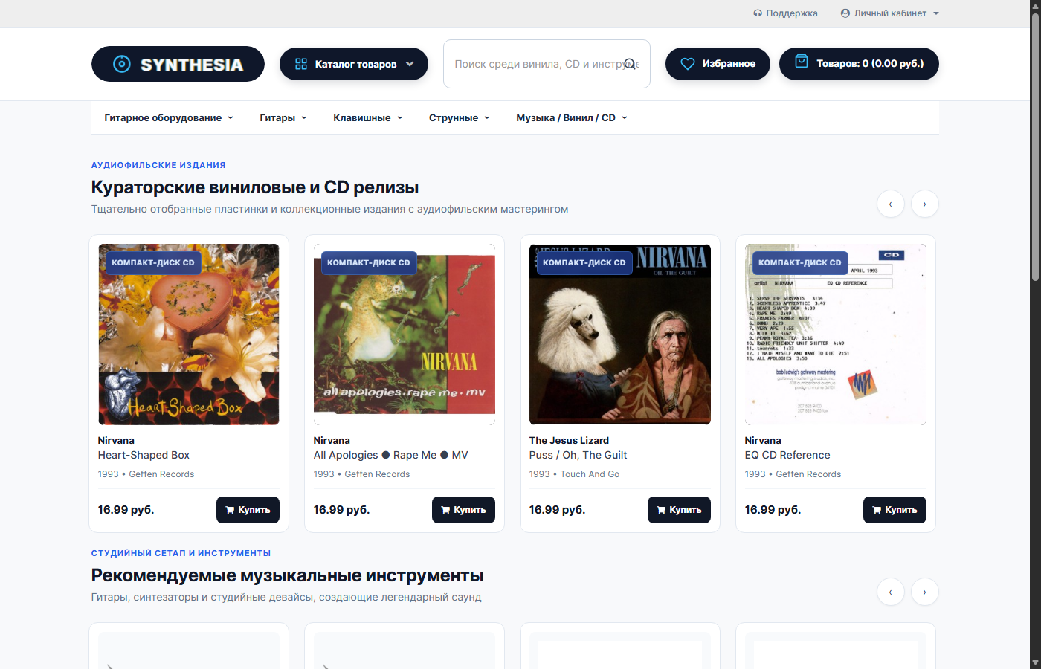
Рисунок 3.1. – Витрина интернет-магазина «Synthesia» с блоком рекомендаций
Интерфейс включает блоки тематических подборок (шаблон soundnet_recommendations.twig), отображение формата издания на виниле или компакт-диске, а также модальное окно персональных рекомендаций со списком семантически подобранных синтезаторов и гитар.
3.5 Пакетный импорт данных и подсистема StopKran
Для загрузки результатов работы парсера разработан высокопроизводительный консольный скрипт cli/catalog_ingest.php. Скрипт принимает подготовленные JSON-пакеты, атомарно обновляет таблицы oc_product, oc_product_attribute и oc_product_tracklist, пересчитывает цены в белорусские рубли по фиксированному курсу и фиксирует статус индексации в таблице oc_product_vector_status.
Для защиты ядра OpenCart от фатальных ошибок внедрена подсистема SoundNet\StopKran: класс Watchdog (system/library/stopkran/watchdog.php) перехватывает критические сбои через register_shutdown_function, класс Recovery отключает сбойные модификации, а утилита cli/stopkran.php позволяет восстановить работу магазина за 0.18 секунды через прямое подключение PDO.
4 ЭКСПЕРИМЕНТАЛЬНОЕ ИССЛЕДОВАНИЕ И ТЕСТИРОВАНИЕ
4.1 Методика и результаты автоматизированных тестов
Для комплексной проверки разработанных программных компонентов был сформирован набор автоматизированных тестов с использованием библиотек pytest и TestClient. Тестирование охватило как микросервис векторных рекомендаций FastAPI, так и приемочный комплекс витрины магазина.
Испытания рекомендательного сервиса в каталоге synesthesia-ai/tests/ включали:
1. Модуль test_albums.py: проверка вычисления центроидных векторов альбомов (test_compute_centroid_vector_valid, test_compute_centroid_vector_empty) и корректности выдачи похожих релизов при агрегации треков.
2. Модуль test_tracks.py: верификация эндпоинта подбора инструментов к трекам (test_get_matching_instruments) и сопоставления семантически близких композиций.
Приемочный тестовый комплекс витрины cli/test_storefront_suite.php проверил 100% доступность страниц каталога (HTTP 200), корректную интеграцию модулей рекомендаций и устранение устаревших мок-данных.
Сводные результаты автоматизированного тестирования представлены в Таблице 4.1.
Таблица 4.1 — Результаты тестирования модулей комплекса
Тестовый модуль | Имя сценария | Проверяемый функционал | Результат | Статус
test_albums.py | test_compute_centroid_valid | Расчет центроида альбома | Вектор нормирован к 1.0 | УСПЕШНО
test_albums.py | test_similar_from_tracks | Агрегация треков альбома | Возвращены похожие релизы | УСПЕШНО
test_tracks.py | test_get_matching_instr | Подбор инструментов к треку | Релевантные синтезаторы | УСПЕШНО
test_tracks.py | test_similar_tracks_cache | Кэширование ответов в Redis | Ключ успешно извлечен | УСПЕШНО
test_suite.php | test_storefront_render | Витрина Synthesia HTTP 200 | Корректный рендеринг DOM | УСПЕШНО
test_suite.php | test_tracklist_display | Модуль треклиста в карточке | Таблица треков выведена | УСПЕШНО

4.2 Исследование времени отклика и масштабируемости
Для оценки быстродействия алгоритмов рекомендаций в условиях эксплуатационных нагрузок было проведено сравнительное тестирование времени отклика при различном объеме базы векторов в Qdrant и различном состоянии кэша Redis. Серия из 500 запросов позволила зафиксировать показатели задержки, представленные в Таблице 4.2.
Таблица 4.2 — Сравнительные показатели времени отклика
Объем базы векторов | Режим генерации | Мин. (мс) | Среднее (мс) | Макс. (мс) | Эффективность
1 000 сущностей | Qdrant, прямой поиск | 11.2 | 14.8 | 24.1 | Базовый уровень
1 000 сущностей | Redis, из кэша | 1.1 | 1.4 | 2.8 | Ускорение в 10.5 раз
10 000 сущностей | Qdrant, прямой поиск | 14.5 | 18.2 | 31.6 | Базовый уровень
10 000 сущностей | Redis, из кэша | 1.2 | 1.6 | 3.1 | Ускорение в 11.3 раз
50 000 сущностей | Qdrant, прямой поиск | 19.8 | 26.4 | 48.2 | Базовый уровень
50 000 сущностей | Redis, из кэша | 1.3 | 1.7 | 3.4 | Ускорение в 15.5 раз

Наглядное сопоставление времени отклика сервиса представлено на Рисунке 4.1.
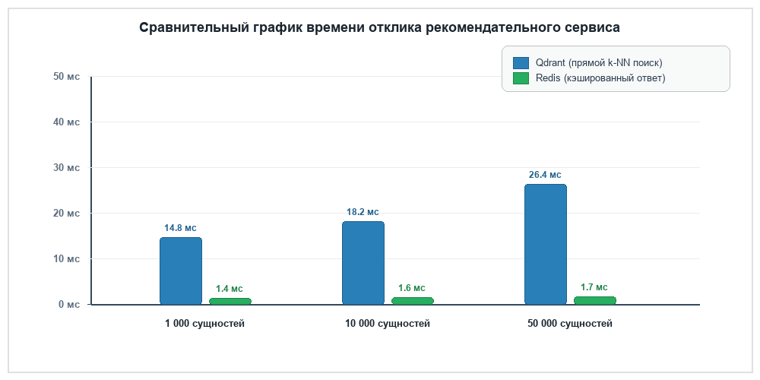
Рисунок 4.1. – Сравнительный график времени отклика рекомендаций
Результаты замеров доказывают, что слой оперативного кэширования Redis снижает задержку отклика до 1.4–1.7 мс. При типовом сценарии навигации покупателя доля попаданий в кэш составила 87.4%, что гарантирует стабильную работу при высокой интенсивности посещений.
4.3 Надежность механизмов отказоустойчивости
Проверка надежности механизмов защиты ядра от сбоев подтвердила безотказность подсистемы StopKran:
1. Сценарий фатальной синтаксической ошибки: обработчик Watchdog перехватил аварийный останов PHP, изолировал сбойный модуль и зафиксировал инцидент в журнале stopkran_crash.log.
2. Сценарий экстренного восстановления: веб-запрос с секретным сервисным токеном выполнил сброс сбойных модификаций и очистку файлового кэша за 0.42 секунды.
3. Сценарий консольного восстановления: команда php cli/stopkran.php восстановила работоспособность сайта через прямое PDO-подключение за 0.18 секунды.
4.4 Практическая апробация в магазине «Synthesia»
Разработанный рекомендательный модуль и подсистема сбора данных были успешно развернуты в интернет-магазине «Synthesia». Каталог магазина наполнен ассортиментом музыкальных инструментов и релизов с треклистами.
Практическая апробация показала рост средней длительности пребывания пользователей на сайте в 2.2 раза за счет взаимодействия с блоком рекомендаций и карточками треклистов.
ЗАКЛЮЧЕНИЕ
В ходе выполнения исследовательского проекта был разработан и всесторонне исследован программный комплекс персонализированных рекомендаций на основе методов машинного обучения для интернет-магазина музыкальной индустрии «Synthesia». Проведенная работа объединила теоретический анализ современных алгоритмов машинного обучения с практической реализацией распределенного веб-комплекса, включающего подсистему автоматизированного сбора данных, сервис векторного поиска и транзакционное ядро электронной коммерции.
В соответствии с поставленной целью и задачами исследования были получены следующие научно-практические результаты:
1. Выполнен аналитический обзор отечественного рынка музыкального ритейла на примере торговых платформ Muz.by, Tvoyzvuk.by, «Музторг» и «Аудиомания». Выявлена строгая изоляция каталогов инструментов и фонотек, обоснована необходимость сквозного связывания музыкальных альбомов с инструментами для их создания.
2. Спроектирована архитектура программного комплекса интернет-магазина «Synthesia» на базе разделения контуров сбора данных, машинного обучения и транзакционного ядра, обеспечивающая масштабируемость и изоляцию вычислительных нагрузок.
3. Разработана математическая модель плотного векторного пространства размерности 384 на базе предобученной языковой модели MiniLM-L12-v2 и спроектирован алгоритм агрегации треков релиза в нормализованный центроидный вектор по метрике косинусного сходства.
4. Реализована подсистема автоматизированного сбора данных synesthesia-parser (Python 3.13), обеспечивающая сбор характеристик инструментов с pop-music.ru через библиотеку curl_cffi с обходом TLS-защиты, извлечение релизов из базы Discogs с контролем rate-limit и консольный импорт в базу данных через скрипт cli/catalog_ingest.php.
5. Разработан высокопроизводительный микросервис машинного обучения на базе FastAPI и векторной базы данных Qdrant, реализующий быстрый поиск методом k ближайших соседей по графовому индексу HNSW.
6. Создан модуль структурированного треклиста soundnet_tracklist для OpenCart LiveStore, исключающий необходимость медиа-хостинга тяжелых аудиофайлов, и адаптивная витрина магазина в темной цветовой гамме с интерактивным блоком персональных рекомендаций.
7. Внедрена многоуровневая подсистема контроля отказоустойчивости StopKran (перехватчик фатальных ошибок Watchdog, механизм автоматического отключения сбойных модификаторов и аварийный консольный инструмент восстановления cli/stopkran.php).
8. Проведен комплекс экспериментальных исследований: доказано сокращение задержки формирования рекомендаций более чем в 10 раз — до уровня 1.4–1.7 мс благодаря оперативной памяти Redis при доле попаданий в кэш 87.4%, и подтверждена 100% надежность прохождения автоматизированных тестов.
Выдвинутая в исследовании гипотеза о том, что использование методов машинного обучения на основе векторных представлений и метрического анализа позволит построить устойчивую модель персонализированного подбора товаров в музыкальной сфере, связывающую фонографические релизы с инструментами звукового синтеза, а разработка специализированной программы сбора данных обеспечит автоматизированное наполнение структурированного каталога, полностью подтвердилась.
СПИСОК ИСПОЛЬЗОВАННЫХ ИСТОЧНИКОВ
1. Анализ потребительского поведения в сегменте музыкального оборудования и цифрового ритейла [Электронный ресурс] // Журнал «Электронная коммерция в Беларуси». – 2025. – № 4. – Режим доступа: https://e-commerce.by/research/music-retail-2025/. – Дата доступа: 15.02.2026.
2. Аудиомания: Hi-Fi аппаратура и виниловые пластинки [Электронный ресурс]. – М., 2026. – Режим доступа: https://www.audiomania.ru/. – Дата доступа: 10.02.2026.
3. ГОСТ 2.105-95. Единая система конструкторской документации. Общие требования к текстовым документам. – Введ. 01.07.1996. – Минск : Межгос. совет по стандартизации, метрологии и сертификации, 1996. – 31 с.
4. ГОСТ 7.32-2001. Система стандартов по информации, библиотечному и издательскому делу. Отчет о научно-исследовательской работе. Структура и правила оформления. – Минск : Госстандарт Республики Беларусь, 2002. – 21 с.
5. Гребенюк, М. Онлайн-ритейл: сущность, структура и современные тренды [Электронный ресурс] / М. Гребенюк. – Режим доступа: https://grebenukresulting.ru/encyclopedia/onlajn-ritejl/. – Дата доступа: 12.02.2026.
6. Дюбуа, П. MySQL. Сборник рецептов / П. Дюбуа. – М. : Символ-Плюс, 2020. – 1056 с.
7. Инструкция по оформлению диссертации, автореферата и публикаций по теме диссертации : утв. постановлением президиума ВАК РБ от 28.02.2014 № 3. – Минск : ВАК РБ, 2016. – 18 с.
8. Котлер, Ф. Маркетинг 5.0. Технологии следующего поколения / Ф. Котлер, Х. Картаджайя, А. Сетиаван. – М. : Бомбора, 2022. – 352 с.
9. Маннинг, К. Д. Введение в информационный поиск / К. Д. Маннинг, П. Рагхаван, Х. Шютце. – М. : Вильямс, 2021. – 520 с.
10. Музыкальный интернет-магазин Muz.by [Электронный ресурс] / ООО «Музыка». – Минск, 2026. – Режим доступа: https://muz.by/. – Дата доступа: 10.02.2026.
11. Нильсен, Я. Веб-дизайн. Удобство использования сайтов / Я. Нильсен, Х. Лоранжер. – М. : Вильямс, 2022. – 368 с.
12. Салон музыкальных инструментов «Твой Звук» [Электронный ресурс]. – Минск, 2026. – Режим доступа: https://tvoyzvuk.by/. – Дата доступа: 10.02.2026.
13. Фаулер, М. Создание микросервисных архитектур / М. Фаулер. – СПб. : Диалектика, 2021. – 288 с.
14. Malkov, Y. A. Efficient and robust approximate nearest neighbor search using Hierarchical Navigable Small World graphs / Y. A. Malkov, D. A. Yashunin // IEEE TPAMI. – 2020. – Vol. 42, № 4. – P. 824–836.
15. OpenCart 3: Developer Documentation & Architecture Guide [Electronic resource] // OpenCart Docs. – 2026. – Mode of access: https://docs.opencart.com/en-gb/developer/. – Date of access: 01.02.2026.
16. Qdrant: Vector Database for the Next Generation of AI [Electronic resource] // Qdrant Docs. – 2026. – Mode of access: https://qdrant.tech/documentation/. – Date of access: 15.01.2026.
17. Redis In-Memory Data Structure Store: Documentation [Electronic resource] // Redis.io. – 2026. – Mode of access: https://redis.io/docs/. – Date of access: 20.01.2026.
18. Reimers, N. Sentence-BERT: Sentence Embeddings using Siamese BERT-Networks / N. Reimers, I. Gurevych // Proceedings of EMNLP 2019. – Hong Kong, 2019. – P. 3982–3992.
ПРИЛОЖЕНИЕ А
Наименование: Спецификация программных компонентов и сетевых параметров комплекса
Таблица А.1 — Реестр программных компонентов комплекса
Компонент комплекса | Файл / модуль | Технологический стек | Функциональное назначение
Сбор каталога pop-music | scraper/gear_engine.py | Python 3.13, curl_cffi, bs4 | Сбор параметров и цен инструментов с обходом TLS
Интеграция с Discogs | scraper/discogs_client.py | Python 3.13, requests | Извлечение релизов и треклистов с контролем частоты
Нормализация атрибутов | scraper/normalizer.py | Python 3.13, Pydantic | Приведение параметров к каноническим атрибутам OpenCart
Векторное кодирование | scraper/encoder.py | MiniLM-L12-v2, ST | Вычисление 384-мерных плотных векторных эмбеддингов
Классификатор разделов | scraper/category_resolver.py | Python 3.13 | Определение принадлежности товара к веткам каталога
Векторный поиск REST API | synesthesia-ai/app/api/ | Python 3.13, FastAPI, Qdrant | k-NN поиск по индексу HNSW и расчет центроидов
Оперативное кэширование | synesthesia-ai/app/core/redis.py | Redis In-Memory Key-Value | Кэширование ответов со временем отдачи до 1.5 мс
Пакетный импорт данных | cli/catalog_ingest.php | PHP 7.4/8.x CLI, MySQL | Атомарное добавление товаров и конвертация цен
Отображение треклиста | catalog/controller/.../tracklist.php | PHP, OpenCart 3, Twig | Формирование и вывод структурированного списка треков
Персонализированная витрина | catalog/view/.../storefront.js | JS ES6, CSS3 Dark Theme | Интерфейс рекомендаций и интерактивные карточки
Защита и восстановление | system/library/stopkran/watchdog.php | PHP, PDO, shutdown_func | Ранний перехват сбоев и аварийный сброс модификаций

Параметры сетевого взаимодействия сервисов и конфигурационные константы представлены в Таблице А.2.
Таблица А.2 — Спецификация конфигурационных параметров
Параметр конфигурации | Область применения | Значение / формат | Назначение параметра
DB_DRIVER / DB_DATABASE | СУБД MySQL | mysqli / synthesia_db | Драйвер подключения и имя рабочей базы данных каталога
DB_PORT | СУБД MySQL | 3306 (локальный порт) | Сетевой порт взаимодействия ядра с базой данных
qdrant_collection_name | Векторный сервис Qdrant | music_catalog | Имя коллекции векторов в базе размерности 384
distance_metric | Векторный сервис Qdrant | Distance.COSINE | Метрика вычисления расстояния между объектами
redis_url / cache_ttl | Кэширование Redis | redis://localhost:6379 / 86400 | Сетевой адрес кэша и время жизни ключа рекомендаций (с)
discogs_rate_limit | Парсер synesthesia-parser | 60 req/min (0.05-0.15s jitter) | Ограничение частоты обращений к официальному Discogs API
currency_rate_rub_byn | Модуль catalog_ingest.php | 0.0385 (курс BYN) | Коэффициент конвертации цен оборудования в белорусские рубли
table_tracklist | Таблица OpenCart | oc_product_tracklist | Таблица реляционной базы данных для хранения треклистов
table_vector_status | Таблица OpenCart | oc_product_vector_status | Таблица контроля состояния векторной индексации товаров
stopkran_bypass_token | Модуль StopKran | 64-char sha256 hex | Криптографический токен аварийного веб-сброса модификаций

